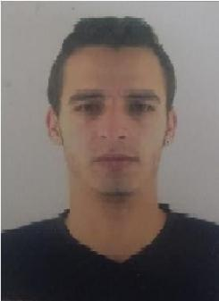Daniel Martins França

QE40 Conjunto E Lote 11 - Guara II - DF

### (61) 9 8662-0304

E-mail: **[f.daniel.m@gmail.com](mailto:f.daniel.m@gmail.com)**

#### Formação:

Tecnólogo em Sistemas de Banco de Dados – Faculdades Unyleya 6° período

#### Idiomas:

Inglês (Intermediário)

Espanhol (Básico)

#### Informática:

Microsoft Excel; Word– Fundação Bradesco

Python

Block Chain

#### Administrativo/Operacional/Gestão:

* Fundamentos de Previdência Complementar – Abrapp -
  + Redação Administrativa - SESI -
  + Arquivologia - INEAD

# Experiência Profissional:

* **Premier Logistics –** Cargo: Auxiliar de Operações - 6 meses

## *Atribuições:* Embarque e desembarque de mercadorias da empresa governamental de entregas nacionais CORREIOS. Auxiliar nas operações de estoque, triagem e expedição de mercadorias.

* **Total Express** – Cargo: Auxiliar de Operações( Temporário ) – 1 mês

## *Atribuições***:** Desembarque de mercadorias. Auxiliar nas operações de estoque, triagem e expedição de mercadorias.

***-* Planejar Saúde Clínica/Atendimento Domiciliar -** Cargo: Auxiliar Administrativo – 1 ano e 7 meses

*Atribuições:* Marketing online e offline. Atendimento ao cliente.

*-***CTIS (Call Center) –** Cargo: Tele operador – 11 meses

*Atribuições:* Operar chamados receptivos de estudantes e/ou responsáveis dos programas do governo do MEC (Ministério da Educação.)

# Estágios Acadêmicos:

### Francisco Restaurante (Hotel Metropolitan Flat) – 1 ano

Estágio no setor privado no ramo alimentício. Na sub-área de almoxarifado. Contas a pagar e receber. Emissão de relatórios semanais. Uso contínuo de sistemas de entrada e saída de alimentos.

### VIVA de Previdência (antiga GEAP Saúde Previdência) – 1 ano e 6 meses

Recebimento de malotes de peculistas e arquivamentos. Alimentação de dados por sistema. Juntada de documentos para pagamento de benefícios.